**Ejercicio 7. Diseño e implementación de un esquema de direccionamiento VLSM**



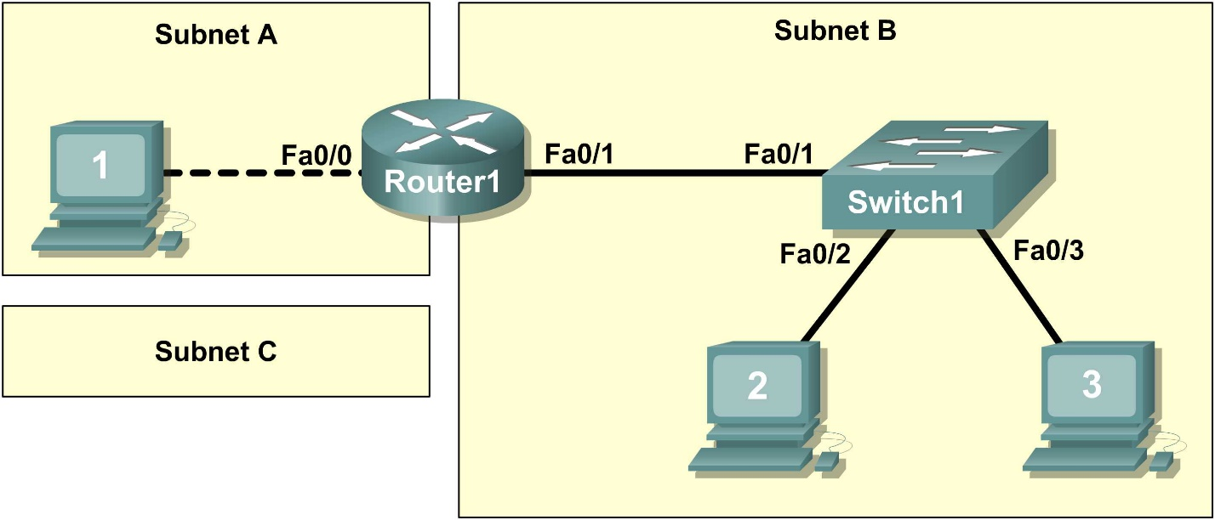

1. Introducción:

En este ejercicio, crearemos una red pequeña que requiere la conexión de dispositivos de red y la configuración de computadoras (hosts) para la conectividad de una red básica. **SubredA** y **SubredB** son subredes que se necesitan actualmente. **SubredC** es una subred anticipada para uso futuro, aún no conectada a la red.

1. Diseñe la topología lógica

Dada una dirección IP: **209.165.200.224 / 27** (dirección IP/máscara), diseñe un esquema de direccionamiento IP que satisfaga los siguientes requisitos:

|  |  |
| --- | --- |
| **Subred** | **Número de hosts** |
| **SubredA** | Como se muestra en la imagen |
| **SubredB** | 6 |
| **SubredC** | 12 |

1. Examinar los requisitos de la red.

* ¿Cuántas subredes se necesitan? _____
* ¿Cuál es el número total de direcciones IP que se necesitan? ______
* ¿Cuál es el número total de direcciones IP que están disponibles en la red **209.165.200.224 / 27**? _______
* ¿Se pueden cumplir los requisitos de direccionamiento de red utilizando la red **209.165.200.224 / 27**? _______

1. Diseñe el esquema de direccionamiento con máscaras de longitud variable. La dirección IP asignada es 209.165.200.224 /27

NOTA: Comience siempre con el Subred con la mayor cantidad de hosts y continúe hasta la subred con menos hosts.

|  |  |  |  |  |  |  |  |  |  |
| --- | --- | --- | --- | --- | --- | --- | --- | --- | --- |
| **Descripción**  **Subred** | **Total de IPs** | **Bits de host** | **Prefijo de red** | **Máscara de subred** (decimal) | **Orden** | **Subred** | **Primera dirección IP válida** | **Última dirección IP válida** | **IP Broadcast** |
| **SubredA** |  |  |  |  |  |  |  |  |  |
| **SubredB** |  |  |  |  |  |  |  |  |  |
| **SubredC** |  |  |  |  |  |  |  |  |  |

2. Configura la topología lógica

Documenta la configuración de la red lógica.

* En la **SubredA**, el **Host1** usará la **primera dirección IP** de la subred.
* En el **Router1**, la interface **Fa0/0**, utilizará la **última dirección IP** de la subred.
* En la **SubredB**, las computadoras (hosts) usarán la **primera y la segunda dirección IP** de la Subred, respectivamente.
* En el **Router1**, la interface **Fa0/1**, utilizará la **última dirección IP** de la subred.
* En el **Switch1**, la interface **VLAN 1**, utilizará la **penúltima dirección IP** de la subred.

Para enrutar correctamente las tramas de **Capa 2** entre dispositivos LAN, el **Switch1** no requiere configuración de **Capa 3**. La dirección IP asignada al **Switch1**, interfaz **VLAN 1**, se usa para establecer la conectividad de **Capa 3** entre los dispositivos externos y el switch.

Escribe la información de la dirección IP de cada dispositivo:

|  |  |  |  |  |
| --- | --- | --- | --- | --- |
| **Dispositivo** | **Subred** | **Dirección IP** | **Máscara de subred** (formato decimal) | **Puerta de enlace predeterminada** (Gateway) |
| **Host1** |  |  |  |  |
| **Router1-Fa0/0** |  |  |  | **NA** |
| **Host2** |  |  |  |  |
| **Host3** |  |  |  |  |
| **Switch1** |  |  |  |  |
| **Router1-Fa0/1** |  |  |  | **NA** |